

МІНІСТЕРСТВО ОСВІТИ І НАУКИ УКРАЇНИ

**Український державний університет науки і технологій**

Кафедра «Комп’ютерні інформаційні технології»

**Лабораторна робота №4**

**з дисципліни «Інтернет-технології»**

**на тему:**

**«**Пошук даних у семантичному вебі. Мова SPARQL.»

Виконав:

студент гр. ПЗ2421

Кулик С. В.

Прийняв:

Андрющенко В. О.

Дніпро, 2025

**Тема:** Пошук даних у семантичному вебі. Мова SPARQL.

**Мета:** Ознайомитися з основами мови SPARQL для пошуку даних у відкритих точках доступу. Розробити не менше 4-х SPARQL-запит.

**Хід роботи**

**1. SELECT запит**

Отримати список книг, написаних після 2000 року, з вказаними авторами.

PREFIX dbo: <http://dbpedia.org/ontology/>

PREFIX dbp: <http://dbpedia.org/property/>

SELECT ?book ?author ?publicationDate WHERE {

?book rdf:type dbo:Book .

?book dbo:author ?author .

?book dbo:publicationDate ?publicationDate .

FILTER (?publicationDate > "2000-01-01"^^xsd:date) .

}

ORDER BY ASC(?publicationDate)

**Результат:**

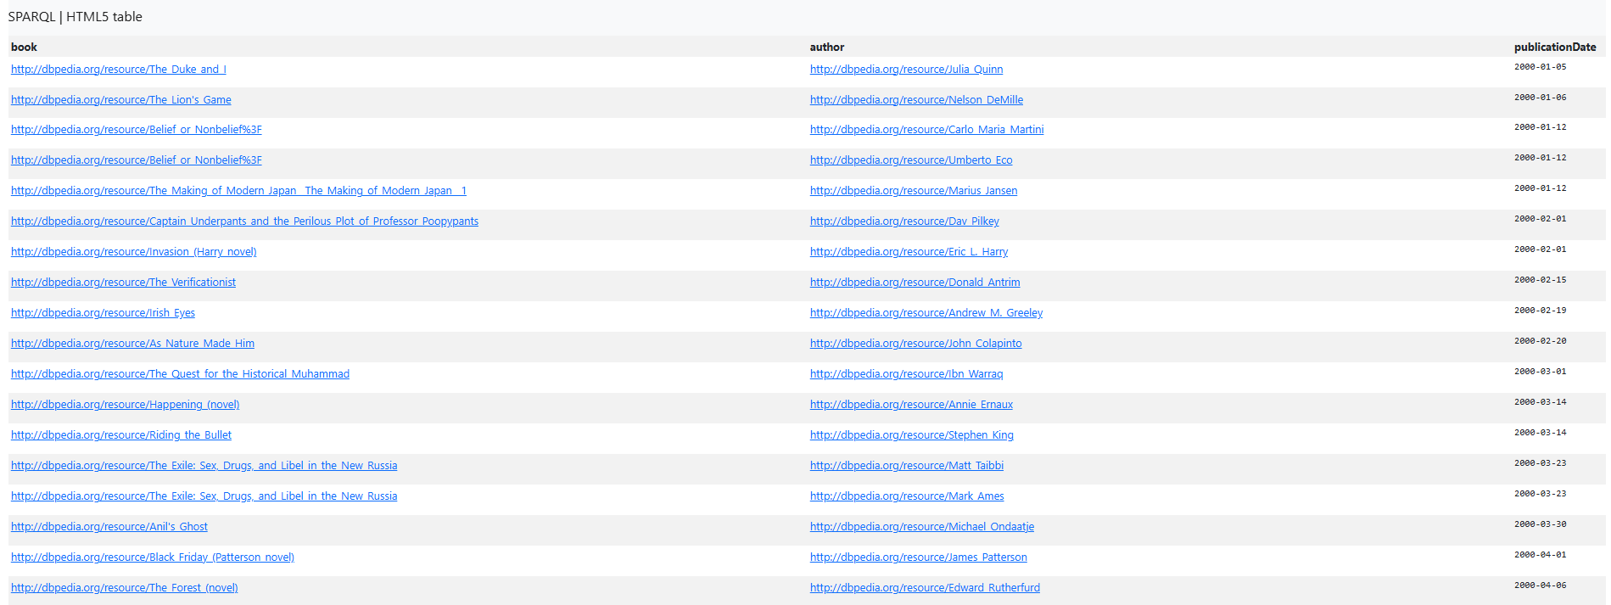

**2. CONSTRUCT запит**

Створити новий RDF-граф із даними про книги та їх жанри.

PREFIX dbo: <http://dbpedia.org/ontology/>

CONSTRUCT {

?book a dbo:Book .

?book dbo:genre ?genre .

} WHERE {

?book rdf:type dbo:Book .

?book dbo:genre ?genre .

}

**Результат:**

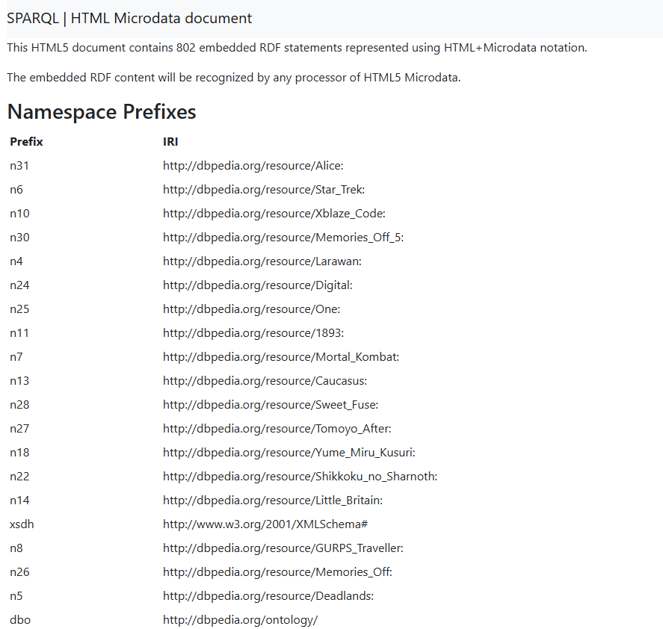

**3. ASK запит**

Перевірити, чи є Джейн Остін авторкою хоча б однієї книги у базі.

PREFIX dbo: <http://dbpedia.org/ontology/>

PREFIX dbr: <http://dbpedia.org/resource/>

ASK WHERE {

?book rdf:type dbo:Book .

?book dbo:author dbr:Jane_Austen .

}

**Результат:**



**4. DESCRIBE запит**

Отримати опис всіх даних про роман "1984" Джорджа Орвелла.

PREFIX dbr: <http://dbpedia.org/resource/>

DESCRIBE dbr:1984

**Результат:**

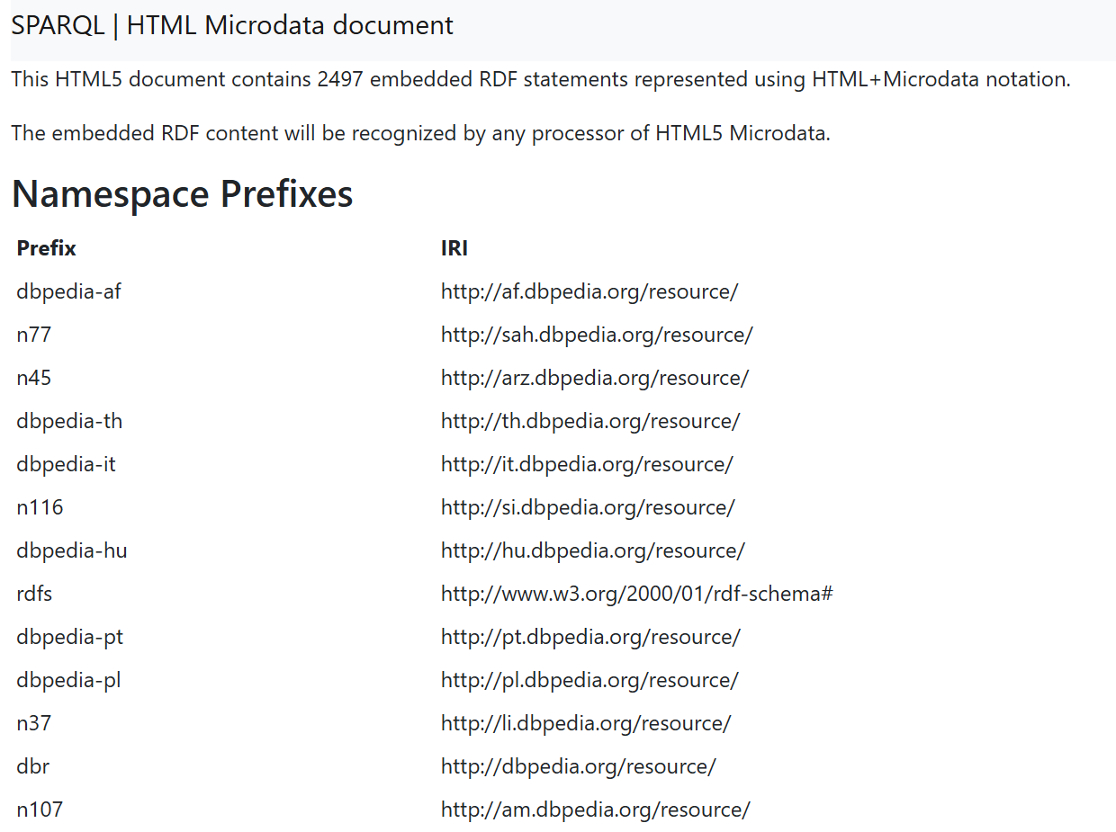

**Висновок**

Під час виконання лабораторної роботи було розроблено чотири типи SPARQL-запитів (SELECT, CONSTRUCT, ASK, DESCRIBE) для пошуку та обробки даних у семантичному вебі на прикладі фільмів і акторів. Ці запити продемонстрували різні можливості SPARQL:

* **SELECT-запит** отримав табличні дані про фільми.
* **CONSTRUCT-запит** створив новий RDF-граф з інформацією про жанри фільмів.
* **ASK-запит** перевірив, чи є режисер в базі даних.
* **DESCRIBE-запит** надав детальну інформацію про обраний фільм.

Ця робота дозволила ознайомитися з основами мови SPARQL та її застосуванням для пошуку структурованих даних в відкритих джерелах.